***•Was ist Bernstein und was hat das mit Elektrizität zu tun (Altertum)?***

Bernstein ist ein Schmuckstein aus fossilem Harz, er lädt sich bei Reibung elektrostatisch auf und hat einen hohen elektrischer Widerstand (1018 Ωmm2/m).

Ca. 600 v.Chr. erkannte Thales von Milet diesen ersten wichtigen Zusammenhang mit Elektrizität.

Später wird der Bernstein (altgriechisch = Elektron) dann zum Namensgeber des Elementarteilchens Elektron und der Elektrizität.

***•Warum ließ Benjamin Franklin am 15. Juni 1752 einen Drachen steigen und wie wurde dadurch die Sicherheit von Gebäuden wesentlich erhöht?***

Der Drache war mit einer Eisenspitze ausgestattet einer Hanfschnur verbunden, als Isolator diente ein trockener Seidenfaden. Am Ende der Hanfschnur war ein Schlüssel angebracht der eine „Leidener Flasche“ aufladen konnte (eine Leidener Flasche ist eine frühe historische Bauform eines elektrischen Kondensators). Er konnte damit beweisen, dass Blitze ein Naturphänomen sind.

Anhand dieses Experiments entwickelte er den Blitzableiter für Gebäude.

***•Welche Experimente unternahm mit Luigi Galvani Froschschenkeln und was hat das mit heute üblichen Trockenbatterien zu tun?***

Durch Zufall entdeckte er, dass Froschschenkel auf die Berührung mit Metall reagieren. Er nahm daraufhin an das in jedem Lebewesen elektrische Energie steckt. Er hat allerdings, wie Alessandro Volta später herausfand, Elektrizität nicht durch Reibung, sondern elektrochemisch mit Hilfe zweier verschiedener Metalle erzeugt und die Froschnerven reagieren nur auf durchfließenden Strom.

Volta entwickelte mit diesen Erkenntnissen die Voltasche Säule, sie besteht aus gestapelten Kupfer- und Zinkplatten mit salzwassergetränkten Filzlappen dazwischen. Diesen Prozess nennt man auch Galvanismus auf dessen Prinzip auch noch heutige Batterien bestehen.

***•Wer war Georg Simon Ohm und welchen, noch heute gültigen, Zusammenhang erkannte er zwischen Strom und Spannung?***

Georg Simon Ohm war Professor für Mathematik und Physik und erkannte den Zusammenhang zwischen Spannung und Stromstärke. Nach ihm wurde das Ohm’sche Gesetz benannt.

Erkenntnis: **Spannung = Widerstand x Stromstärke (U = R x I)**

***•Nennen Sie drei Anwendungsbeispiele für die Verwendung von Elektrizität einschließlich ihrer Wirkungsweise.***

Elektrischer Strom kann z.B. in einer Glühlampe Licht erzeugen, dann hat der Strom hat eine Lichtwirkung.

In einem Lötkolben z.B. führt es zu einer Erwärmung, der Strom hat dann eine Wärmewirkung.

Elektrischer Strom in einer Spule bewirkt, dass diese Spule zu einem Elektromagneten wird, somit hat der Strom hat eine magnetische Wirkung.

Informationsübertragung und -speicherung.

Piezoeffekt.

***•Wie wirkt die Lorentzkraft auf elektrische Ladungsträger aus?***

Als Lorentzkraft bezeichnet man die Kraft, die auf einzelne bewegte Ladungsträger in einem Magnetfeld wirkt.

Dadurch bewegen sich die Ladungsträger bei anliegendem Strom, umgekehrt kann durch die Bewegung der Ladungsträger Strom erzeugt werden.

**Elektrostatische Aufladung**

* ***Welche Gefahren birgt die elektrostatische Aufladung in der Elektronik, und wie kann man sie reduzieren?***

Durch elektrostatische Effekte können empfindliche Bauteile wie etwa sensible elektronische Bauelemente beschädigt oder zerstört werden. Außerdem können Elektrostatische Entladungen unter geeigneten Bedingungen eine Explosion oder einen Brand auslösen. Denn die beim Entstehen eines Zündfunkens freiwerdende elektrische Energie kann als Zündquelle ausreichen, um eine explosionsfähige Atmosphäre zu zünden.

Reduzieren kann man diese, wenn man Arbeitsmittel mit antistatischen Oberflächen, antistatische Arbeitskleidung und leitfähige Schuhe verwendet. Es gibt z.B. spezielle ESD-Werkzeuge (ESD = electrostatic discharge).

**Galvanische Elemente**

* ***Ermitteln und nennen Sie die Spannungsreihe verschiedener Metalle.***

Auch Redoxreihe genannt, welche die Ordnung der Metalle nach ihrem Oxidationsbestreben aufzeigt. Die Reihung geht von edlen Metallen (z.B. Gold, Silber, Kupfer) hin zu unedlen Metallen (z.B. Blei, Zinn, Eisen, Zink, Aluminium, Magnesium, Natrium). Metall-Ionen der Metalle, die in der Redoxreihe weiter oben stehen, wirken gegenüber allen Metallen, die weiter unten stehen als Oxidationsmittel.

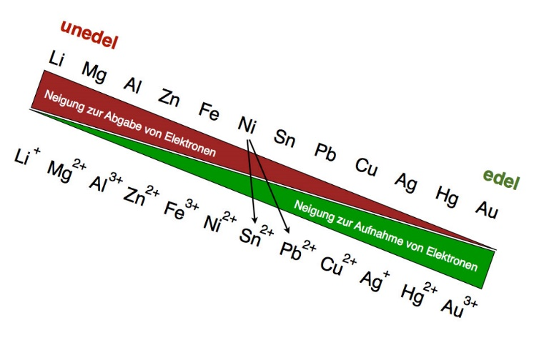

* ***Erklären Sie den Unterschied zwischen Primär- und Sekundärzellen.***

Primärzellen sind ***nicht*** wieder aufladbar, Sekundärzellen dagegen schon.

Bei den chemischen Reaktionen der Primärzelle werden alle in der Zelle vorhandenen Chemikalien verwendet. Wenn alle chemischen Elemente verwendet sind, wird die Stromerzeugung beendet und ist somit irreversibel.

Bei der Sekundärzelle sind diese chemischen Reaktionen reversibel und somit wiederverwendbar. Die Nachteile der Sekundärzelle ist allerdings, dass sie vor Benutzung aufgeladen werden muss und eine höhere Selbstentladungsrate hat.

* + ***Nennen Sie jeweils drei Beispiele.***

Beispiele Primärzelle: Knopfzelle, „handelsübliche“ Batterie

Beispiele Sekundärzelle: Akku, Akku-Pack

* ***Erläutern Sie, warum meist mehrere GE zusammengeschaltet werden.***

Um ihre Wirkungskraft und Leistungskraft zu erhöhen.

**Generatorprinzip**

* ***Nennen sie mindestens fünf Anwendungsgebiete für Generatoren in der Stromerzeugung.***

1. Benzin- und Dieselgeneratoren im Handwerk, Camping und Notfallsituationen
2. Fahrraddynamo
3. Lichtmaschine im Kfz-Bereich
4. Früher Dampfmaschinen (Dampfkraft)
5. Wasser- und Windkraft
6. Atomkraft
7. Elektromotor

**Piezoeffekt**

* ***Nennen Sie jeweils ein Beispiel für die Anwendung des Piezoeffektes.***
  + ***Zur Stromerzeugung***

Piezokristalle, z.B. Piezofeuerzeug oder Straßenbelag

* ***Zur Verformung vom Material***

Tintenstrahldrucker